**ASSUNTO :. INDICO AO EXMO. SR. PREFEITO MUNICIPAL DR. PAULO DE OLIVEIRA E SILVA, PARA QUE O DEPARTAMENTO COMPETENTE, REALIZE LIMPEZA NAS GALERIAS DE ÁGUAS PLUVIAIS NO GUAÇU MIRIM.**

**DESPACHO:**

**SALA DAS SESSÕES ____/____/_____**

**PRESIDENTE DA MESA**

**INDICAÇÃO Nº 018, DE 2023**

**SENHOR PRESIDENTE,**

**SENHORES VEREADORES,**

INDICO ao Exmo. Senhor Prefeito Municipal para que junto ao Departamento competente que realize limpeza nas galerias de águas pluviais no Guaçu Mirim.

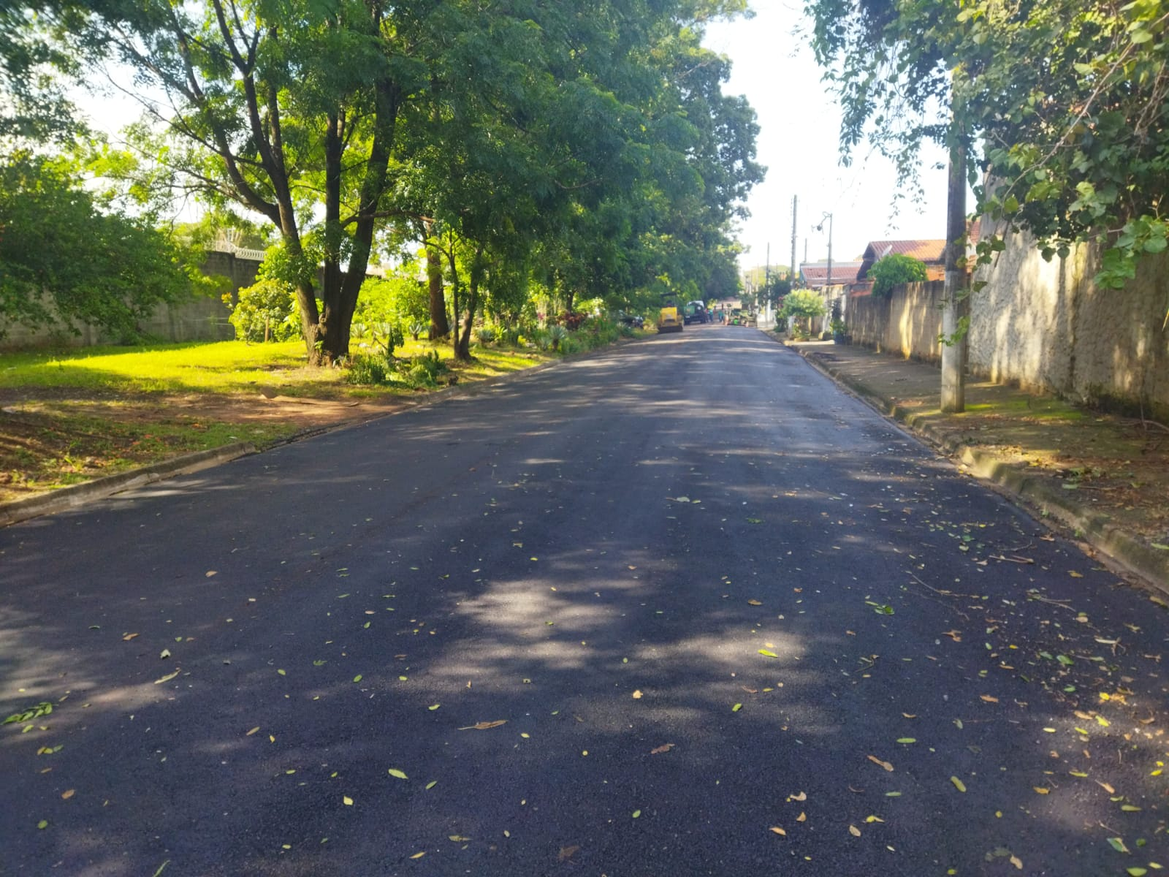

SALA DAS SESSÕES “VEREADOR SANTO RÓTOLLI”, aos 03 de fevereiro de 2023

**VEREADOR LUIS ROBERTO TAVARES**